臺北市106學年度第1學期辦理
「情緒行為障礙相關醫療及教育知能研習」研習計畫

一、依據：臺北市政府教育局特殊教育資源中心組織與任務年度工作計畫辦理。
二、目的：如何從醫療觀點能察覺情緒行為障礙學生之性別議題及在校園性別認同、跨性別議題對其情緒之影響，期及早發現學生之情緒變化並結合醫療與特教，以減少其情緒行為困擾，進而提升其認知、心理及社會化功能，藉以加強心理調適及增加社會適應能力，繼續其人生中重要的學習歷程。
三、主辦單位：臺北市政府教育局。
四、承辦單位：臺北市立文山特殊教育學校南區特教資源中心
五、協辦單位：臺北榮民總醫院精神部兒童青少年精神科。
六、研習日期、講題、時間、講師：
日 期 | 時 間 | 課 程 主 題 | 講 師
106.09.13 (三) | 08:50~16:30 | 剪刀、拳頭、不--兒童青少年暴力議題 | 榮民總醫院精神部青少年精神科醫療團隊群

七、研習地點：臺北榮民總醫院精神部三樓會議室 (臺北市石牌路二段201號) 。
八、參加對象：1.臺北市公、私立國民中學及高中職教師。
2.臺北市學前、國小教育階段教師對此研習有興趣者鼓勵參加。
九、報名日期：即日起至9月6日（星期三）中午12時截止，請參與研習者務必上網報名，俾便資料之準備。
十、報名方式：請於106年9月6日(星期三)中午12：00前，逕至教育部特殊教育通報網自行完成線上報名（http://www.set.edu.tw/actclass/act/default.asp）。若有活動等相關問題請洽李護理長，電話：(02)2875-7010。教育部特殊教育通報網報名及時數核發問題請洽承辦人：王詩琳，電話：86615183轉721。
十一、錄取通知：報名時請務必填寫正確e-mail信箱，以便研習承辦人寄發研習相關訊息，主辦單位得依報名情形審核後錄取，以60人為限，額滿即不再受理。錄取通知於報名截止日後，請自行上網查詢。
十二、研習經費：由臺北市立文山特殊教育學校南區特教資源中心相關經費項下支應。
十三、本研習時數覈實給予，全程參與研習者核發6小時之研習時數。

《備註》：1、參加研習人員進出研習場地請主動出示錄取通知或服務證，未能出示相關證明者，請攜帶證明身分之個人證件(如身分證、駕照)辦理換證。
2、研習當日應準時參加，研習開始逾時10分鐘，需請假扣抵研習時數1小時，研習時數覈實給予，未能全程參與，或請假時數逾研習總時數三分之一時，不核予時數。因故無法出席，請於活動五日前主動告知，避免影響日後報名權利。請假事宜寄至承辦中心e-mail (sser706@gmail.com），後續依個人請假e-mail回覆處理情形。
3、參加研習人員完成簽到、退後，核予研習時數，如未簽到、退，恕不核予時數；若有代簽情事且經查證屬實，被代簽者及代簽者均將取消研習資格且不核予時數，並函文所屬學校(園)依權責妥處。
4、研習結束5日後，請自行上網查核時數，如有疑問請儘速來電確認。
5、為響應環保，及配合臺北市政府「禁用一次性及美耐皿餐具」政策，請自備環保杯、筷。
6、研習場地恕不提供停車，建請搭乘大眾運輸工具。
7、配合防疫措施，具感冒症狀者進入會場煩請配掛口罩，發燒或患流感請進行自主健康管理。
8、因研習場地不便臨托且座位有限，為避免影響課程品質，請勿帶孩子一起出席參加。
9、為利瞭解學員需求及規劃後續相關活動，請於研習結束後交回意見回饋單，謝謝！
10、若遇不可抗力之天災停課（如風災地震等），將另行公告擇期舉辦。

- 課程表

時間 | 課程主題 | 負責人/講座
08:30~08:50 | 報到、領取講義 | 李秀如護理長
08:50~09:00 | 致歡迎詞  課程介紹 | 精神部蔡世仁主任、  青少年精神科徐如維主任
09:00~10:00 | 淺談暴力成因理論 | 陳麗淇醫師
10:00~10:10 | Coffee Break
10:10~11:10 | 如何面對暴龍-預防暴力的有效策略 | 李秀如護理長
11:10~12:00 | 北榮向日葵學園：特教與精神科治療結合之復健模式(含實地參觀) | 李秀如護理長
12:00~13:00 | 中餐
13:00~14:00 | 暴走的背後-談情緒控制 | 吳姿吟職能治療師
14:00~14:10 | Coffee Break
14:10~15:10 | 處處有暴力-如何面對與處理 | 張玳菱社工師
15:10~16:10 | 發飆行為的歷程與處理 | 單延愷心理師
16:10~16:30 | 討論、意見交流 | 全體講師
16:30~ | 簽退 | 李秀如護理長

- 交通方式：
【公車】
(一)北榮轉乘服務車：
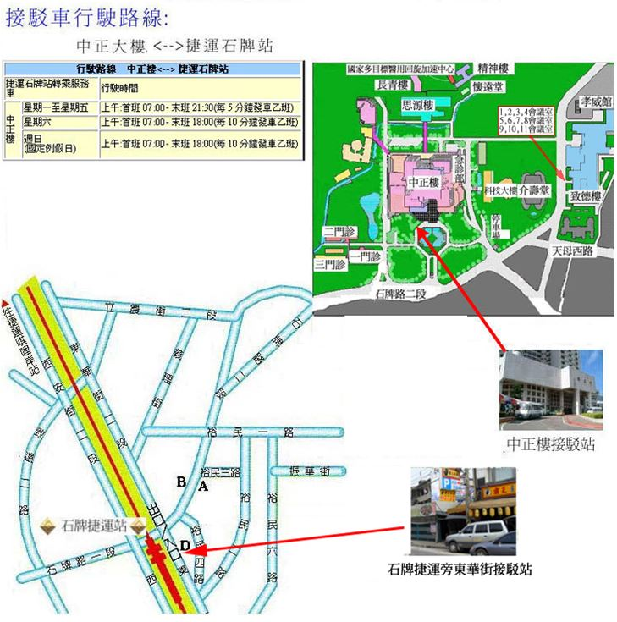

(二)臺北榮總：216、223、224、266、267、277、285、288、290、508、601、606、646、105、紅12、紅19、645、902(低地板公車)
【客運】
國光客運：基隆➔榮總

【捷運】
淡水線（石牌站）
➔需轉乘捷運接駁公車至中正樓下車➔請到思源1樓搭電梯到5樓➔經空中走廊到精神樓1樓➔上精神樓3樓會議室

【高速公路】
行駛國道一號（中山高）➔由重慶北路交流道下（往士林方向），過百齡橋➔（左轉）承德路五、六段➔（右轉）石牌路一段➔石牌路二段201號（台北榮民總醫院）

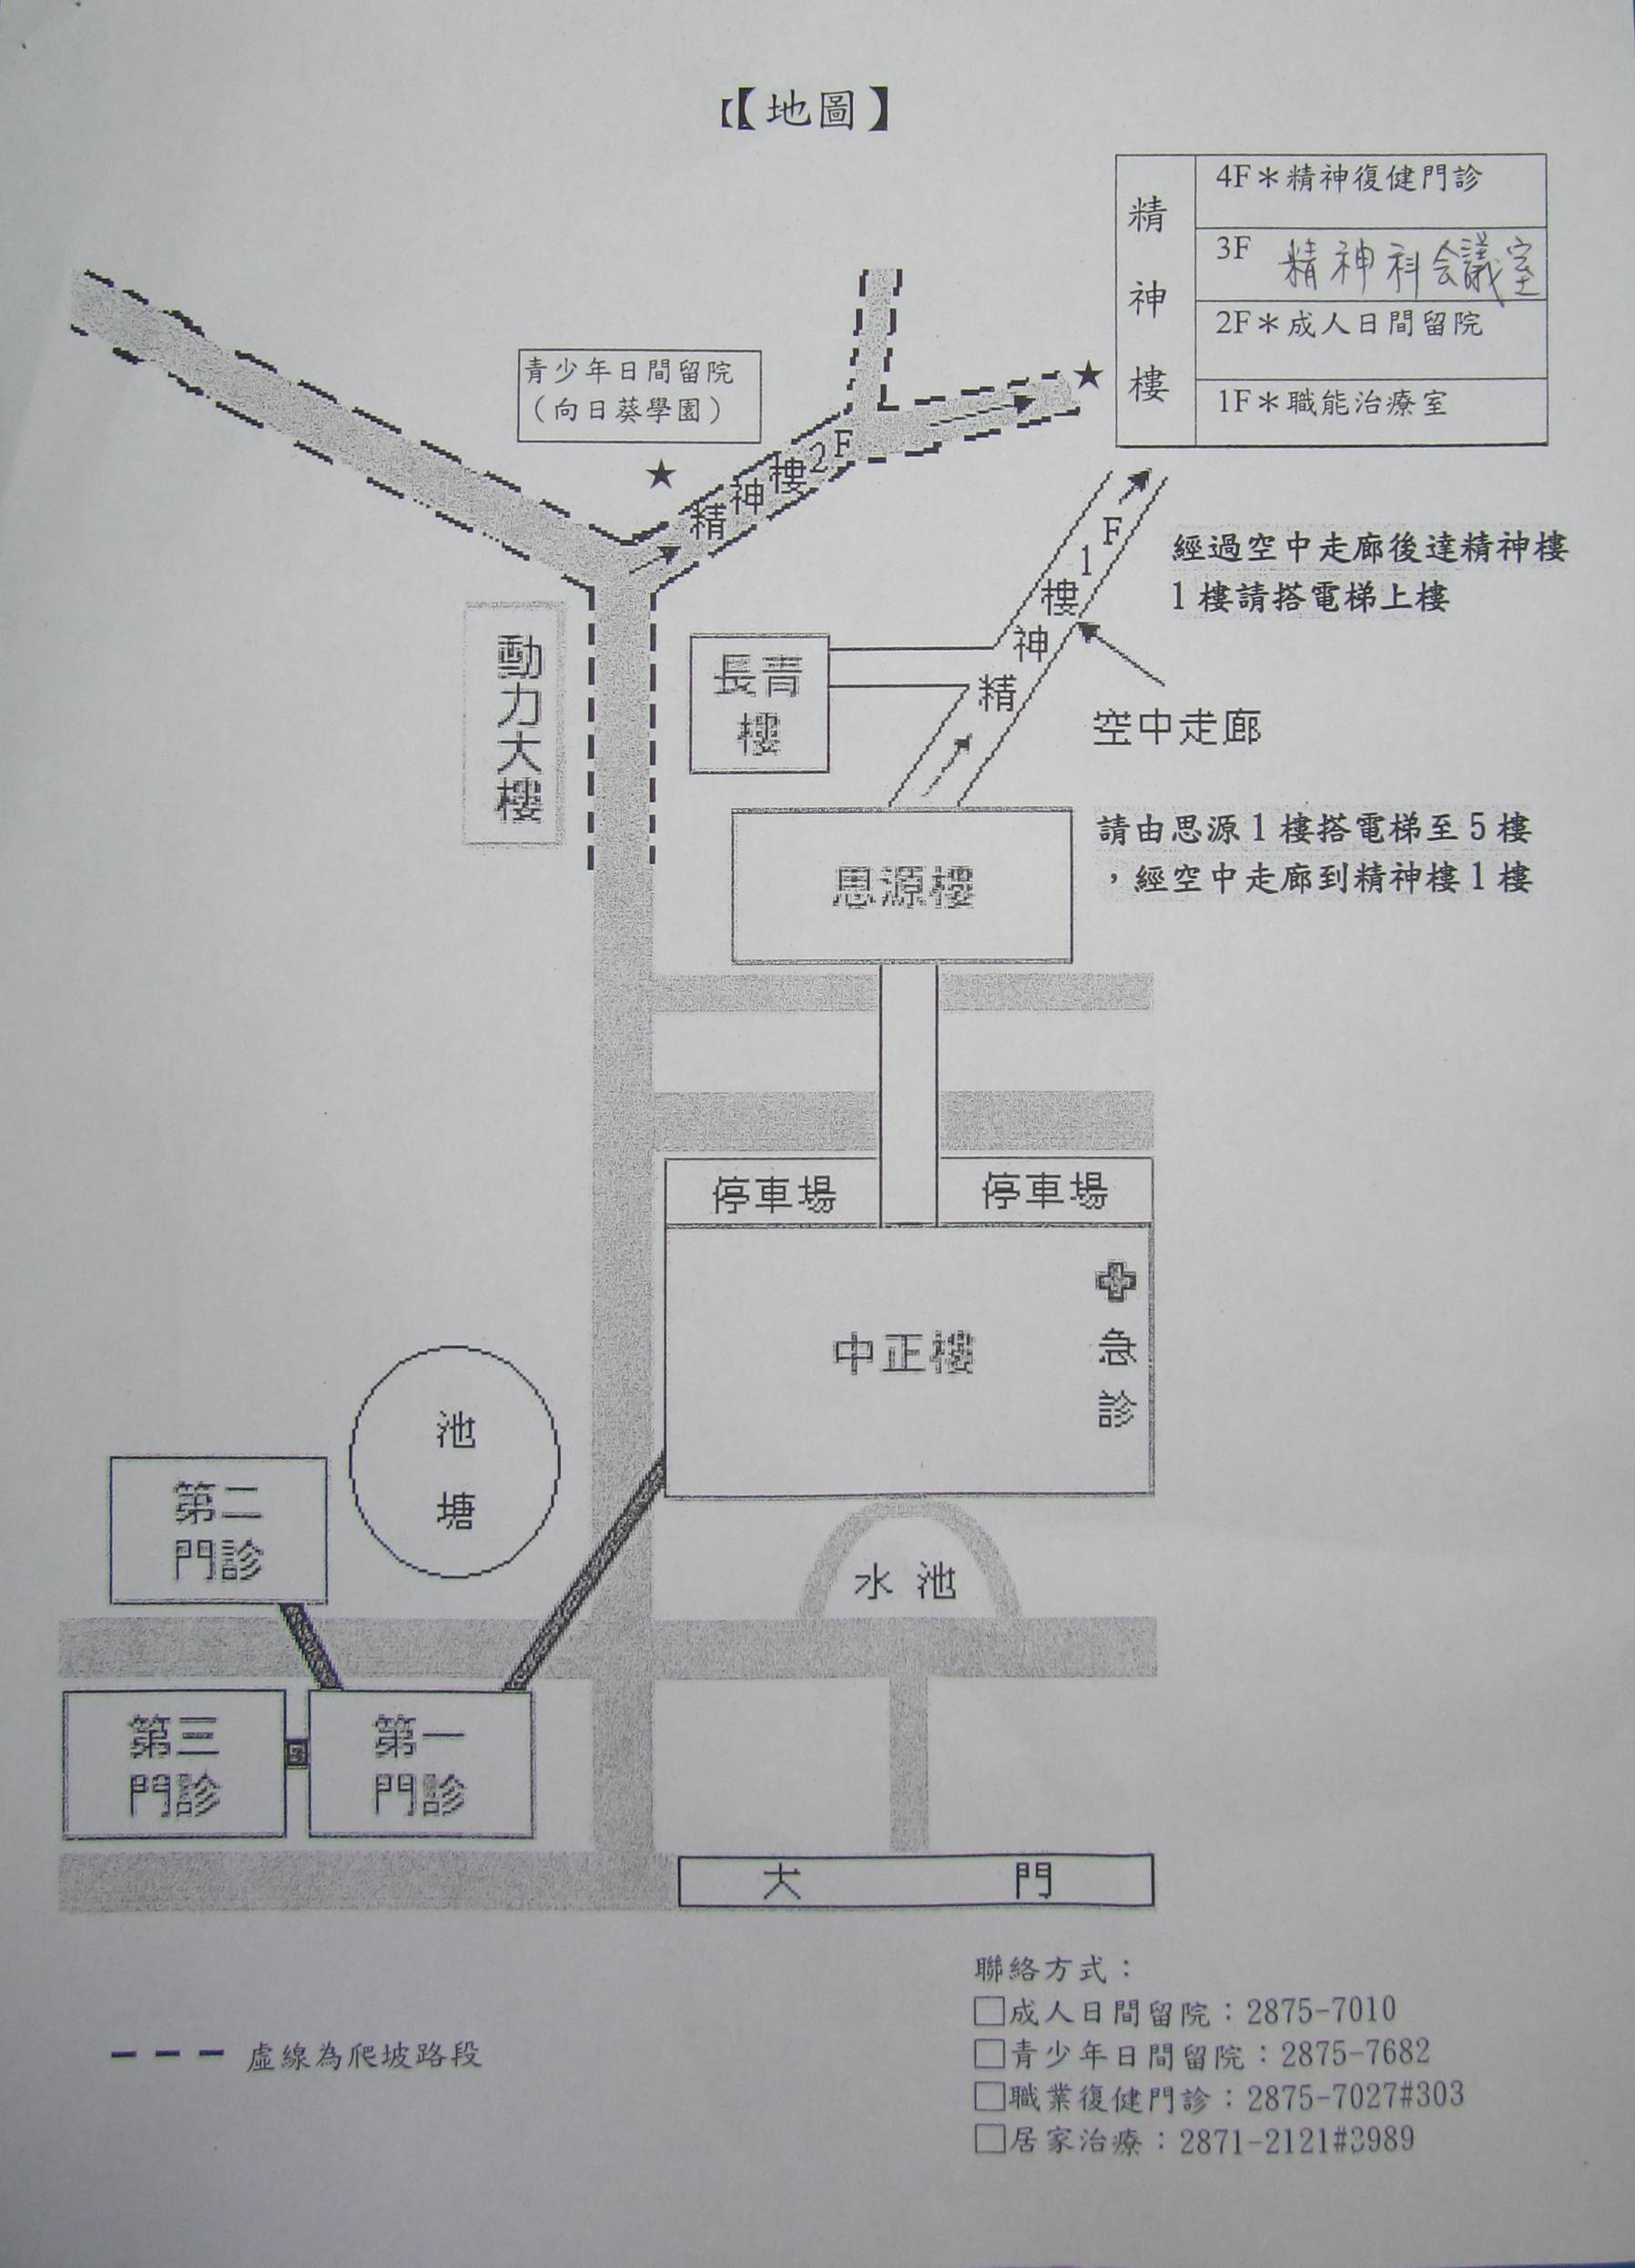
精神樓地圖：

